Дмитриева С.А., Глазкова Н.И.
МАОУ СОШ №10 г.Таганрога

Волонтерская деятельность как эффективное средство воспитания
(по результатам работы волонтерского отряда «Добротворцы» МАОУ СОШ №10)

Аннотация: в статье приводится опыт создания в школе волонтёрского отряда как средства реализации рабочей программы воспитания, авторами анализируется степень эффективности данной формы работы со школьниками старшего звена, делается вывод о важности данного направления работы в плане личностного развития школьников.
Ключевые слова: реализация рабочей программы воспитания, волонтёрская деятельность старшеклассников, активные формы воспитательной работы в школе.

Современная школа, школа XXI века, стремительно меняется. Педагоги давно говорят о необходимости модернизации воспитательного аспекта образования. И вот сейчас мы непосредственно участвуем в этом изменении. Лев Николаевич Толстой сказал: «И воспитание, и образование нераздельны. Нельзя воспитывать, не передавая знания, всякое же знание действует воспитательно». С 90-х годов XX века особого внимания воспитанию не уделялось, и лишь педагоги-энтузиасты, в полной мере пытались реализовать воспитательный потенциал школы. Изменения в понимании роли воспитания в школе предполагают, на наш взгляд, то, что воспитание перестанет быть придатком обучения, неким дополнительным элементом. Еще некоторое время назад образовательная программа школы была принципиально отделена от воспитания, включала в себя лишь отдельные элементы воспитательного пространства школы.
Федеральный государственный образовательный стандарт общего образования внёс в школьное воспитание коррективы. Во-первых, была организована внеурочная деятельность, охватывающая с каждым годом всё новые параллели классов и предполагающая отличную от урочной деятельность, в ходе которой школьники используют и расширяют полученные на уроках знания, понимают их практический смысл. Во-вторых, ФГОС заставляет по-новому рассматривать результаты воспитания, делая упор на личностное развитие ребенка, а не приведение его в соответствие с неким общим уровнем воспитанности. И, в-третьих, совершенно новое требование – разработка рабочей программы воспитания в каждой школе. Рабочая программа воспитания внедряется повсеместно уже с 1 сентября 2021 года. На наш взгляд, её основная задача – решить следующие актуальные проблемы. Первая насущная проблема любой школы - это подмена воспитания массовыми мероприятиями в свободное от учёбы время. Кто хочет, участвует, кто не хочет, не участвует. Но надо! Школьники относятся к таким мероприятиям как к необязательным, увеличивая при этом пропасть между обучением и воспитанием. Вторая проблема –это бюрократизация воспитания в ущерб реальной работе с детьми. Об этом также давно говорят учителя.
В нашей школе мы начали внедрять рабочую программу воспитания уже в прошлом году. В этом учебном году данная работа продолжена как по инвариантным, так и вариативным модулям. Для начальной школы, среднего и старшего звена разработаны цели и задачи воспитания. Так в начальной школе основная цель – дать школьникам знания и представления о добре, патриотизме, справедливости, сострадании, общечеловеческих моральных нормах. В средней школе педагоги должны формировать у ребёнка определённое личное отношение к общественно значимым ценностям. Старшая школа – это этап приобретения подростком, молодым человеком опыта социально значимой деятельности. Для себя мы определили эти этапы как «знаю-принимаю-делаю».
В данной статье мы хотим представить опыт использования в воспитательной работе школе активных форм организации внеурочной и внеклассной работы, тех форм, которые по своей сути наполнены личностно развивающим содержанием.
Когда мы выбирали формы работы со старшеклассниками, которые должны приобретать опыт социально значимой деятельности, наш выбор вполне объективно остановился на волонтёрстве. Волонтёрство позволит старшеклассниками применить знания, полученные в школе, и понять их практический смысл. Например, знания по географии, биологии, обществознания в полной мере реализуются в ходе экологических акций. Знания нашей истории, её славных и трагических событий, отражаются в акциях патриотической направленности.
В марте 2020года мы предприняли попытки участия наших школьников в добровольческой деятельности. На тот момент это были единичные акции, отдельные мероприятия. Мы анализировали, изучали реакцию ребят, их отношение к данной работе. Но уже тогда мы отметили тот факт, что старшеклассники с большим удовольствием участвуют в данных делах. В 2020-2021 учебном году был создан школьный волонтёрский отряд «Добротворцы», назначен руководитель отряда учитель высшей категории Глазкова Наталья Ивановна. В состав отряда вошли 8 человек из 10 и 11 классов. Нам было очень важно, чтобы и педагог, и ребята сами хотели быть в этой деятельности. Разработали положение о школьном волонтёрском отряде, составили план работы, придумали эмблему отряда. И началась реализация задуманного.
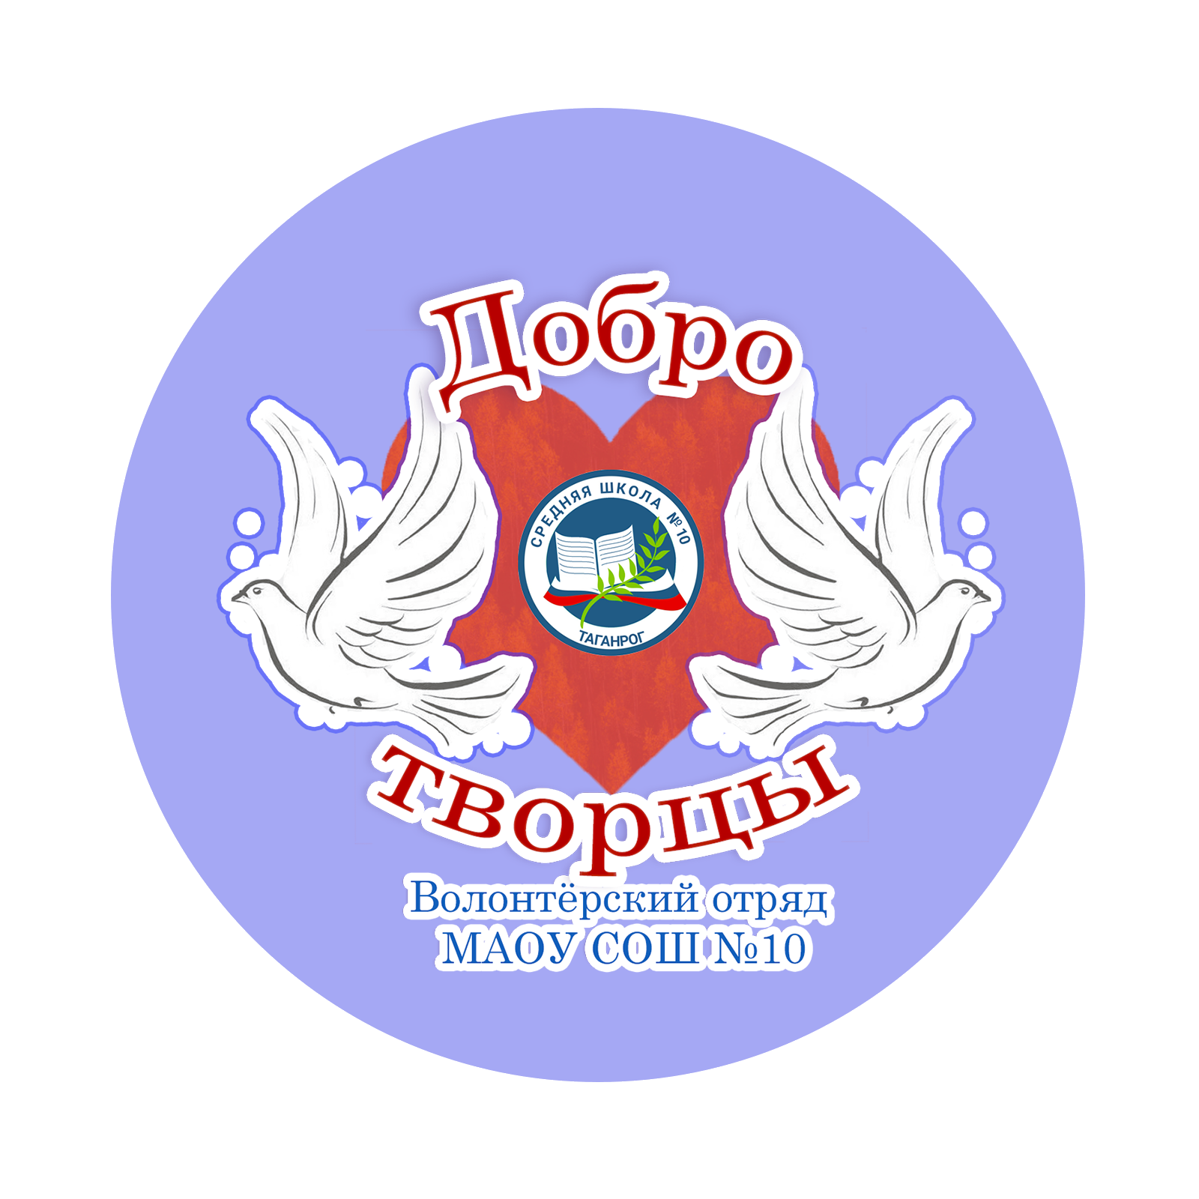
В план нашей деятельности на начальном этапе были включены наши школьные традиционные акции: сбор макулатуры, школьный субботник, уроки Доброты, поздравление учителей ко Дню учителя, поздравление и помощь ветерану ВОв, к 23 февраля, к 8 Марта, День Победы. Оказалось, что в волонтёрах люди нуждаются! В течение учебного года благодаря руководителю отряда к нашим школьным мероприятиям добавились городские, областные и даже всероссийские проекты. Под непосредственным руководством заместителя директора по воспитательной работе, руководителя волонтёрского отряда волонтёры –старшеклассники привлекали к социально значимой деятельности и других ребят. Это, по нашему глубокому убеждению, важный момент преемственности, передачи опыта следующим поколениям школьникам, хорошая «реклама» бескорыстной помощи людям.
В 2020-2021 учебном году отряд «Добротворцы» принял участие в большом количестве городских и областных мероприятий, а также в некоторых всероссийских акциях. Вот дайджест некоторых из них.
Городская экологическая акция «Полезный сбор», в рамках которой волонтёры школы организовали сбор отработанных батареек и передачу их на утилизацию. Важно, что этой акции, так же как и остальным, предшествовала подготовительная информационная работа, в ходе которой школьникам разъяснились причины важности такого сбора.
Новогодняя благотворительная акция была направлена на популяризацию ценностей добровольческой деятельности. Волонтёры предложили нашим школьникам сделать новогодние подарки, которые в дальнейшем отправили детям с онкологическими заболеваниями в благотворительный фонд «Дарина» и в дом-интернат для престарелых людей. Наши ребята участвовали в региональном форуме «В будущее вместе», став зрителями командной работы по созданию проектов, а также привлекли третьеклассников и четвероклассников к участию в международной акции «Поделки мира». Каждому из «добротворцев» были вручены сертификаты. Учебный год также ознаменовался личным участием волонтёров в исследовательской деятельности. Так, Некрашевич Т. и Галицкая В. занятии 2 место в Городских экологических чтениях с проектом «Экология водных ресурсов».
23 февраля активисты возложили живые цветы к памятнику «Вечный огонь», и по счастливой случайности там присутствовали ветераны вооруженных сил РФ, которые также пришли отдать дань памяти павшим воинам. Ребята поздравили ветеранов с праздником, услышав от них слова благодарности за сохранение у молодёжи памяти о наших героях. Этот интересный момент наглядно показал волонтёрам, что их добровольная инициатива очень ценна и важна.
В течение года наши волонтеры-старшеклассники участвовали совместно с волонтёрами-студентами в некоторых акциях. Благодаря активным связям Глазковой Н.И. с педагогами Ростовского государственного университета путей сообщения (РГУПС) эта совместная работы стала возможна. Был организован сбор и передача подарков для детей, находящихся на реабилитации после онкозаболеваний. Вовлечены все желающие школы. Это сотрудничество помогло больным детям почувствовать тепло и поддержку сверстников, а волонтёрам и ученикам школы убедиться, что добро, подаренное от чистого сердца, способно творить чудеса и сделать тебя человеком! Также под наставническом волонтёров-студентов РГУПС наши «добротворцы» провели в школе акцию «Подари апельсин здоровья». Ребята принесли апельсины, как знак пожелания здоровья, поддержки и передали детям на реабилитации. Попутно проведена акция «Мы вместе», в которой приняла участие вся школа. Это был челлендж «Оранжевая нить». Каждый участник получил заряд положительных эмоций. Мероприятие проведено в онлайн-формате и широко освещалось на официальных страницах социальных сетей «Instagram» и «ВКонтакте», а также на сайте школы.
Весной продолжилась экологическая тематика волонтёрской деятельности отряда: акция «ЭкоЖизнь» по сбору батареек, «Экодежурный по стране» по уборке территории школы. Интересно ещё и то, что акция Экодежурный по стране» была инициирована Российским движением школьников (РДШ), но наши волонтёры не обошли её вниманием. Такая интеграция, по нашему мнению, важна для понимания детьми важности того или иного дела, для сплочения школьников и сохранения традиций школы.
10 апреля в 658 магазинах Ростовской области прошёл общерегиональный продовольственный марафон «Корзина доброты». Волонтёры МАОУ СОШ №10 собрали пять коробок продуктов и передали нуждающимся.
15 мая перед Литературным музеем прошла интерактивная выставка «Музейный квартал-2021». Наших волонтёров уже пригласили сотрудники музея для помощи в организации выставки. Это был тот момент, когда не мы ищем нуждающихся в помощи, а нас приглашают. Значит, знают о нашем отряде, уверены в нашей поддержке. Добротворцы не могли не принять участие! «Мы нужны, значит, мы идём!»- такая была реакция ребят.
Учебный год завершён. Ура! Каникулы! Но волонтёры-добротворцы и летом с удовольствием занимаются своей деятельностью. Так, волонтерский отряд МАОУ СОШ №10 «Добротворцы» и ученики школы приняли активное участие в концерте #ВолшебствуБыть. Учащиеся школы подготовили яркие танцевальные и вокальные номера, а ребята из пришкольного лагеря «Солнышко» порадовали бабушек, дедушек и всех постояльцев ГБУСОН РО «Таганрогский ДИПИ №2» открытками.
Доброта, сострадание, открытость, инициативность, любовь к Родине –это те качества, которые мы можем воспитать лишь посредством личного участия ребёнка. Человек становится добрее, когда сам делает добро. И в этой связи опыт МАОУ СОШ №10 по созданию волонтёрского отряда – это мощный воспитательный инструмент, который мы планируем использовать, чтобы делать воспитательную работу максимально эффективной.

Список литературы:
1. Воспитание в современной школе: от программы к действиям / П. В. Степанов, Н. Л. Селиванова, В. В. Круглов, И. В. Степанова, И. С. Парфенова, И. Ю. Шустова, Е. О. Черкашин, М. Р. Мирошкина, Т. Н. Тихонова, Е. Ф. Добровольская, И. Н. Попова; под ред. П. В. Степанова. – М. : ФГБНУ «ИСРО РАО», 2020.

